警钟长鸣“十二时”
屏保软件
麒麟操作系统版

操作手册

威海市沿海网络科技有限公司

目录
一、概述 1
二、使用介绍 1
1、安装 1
2、屏保设置 3

一、概述
为了强化“关键少数”警示提醒，做到警钟长鸣、提醒常在，制作警钟长鸣“十二时”电脑屏保。

二、使用介绍

1、安装
（1）打开“软件商店”
（2）在软件商店搜索“屏保”或者“警钟长鸣”

找到警钟长鸣“十二时”屏保软件，点击“下载”开始安装

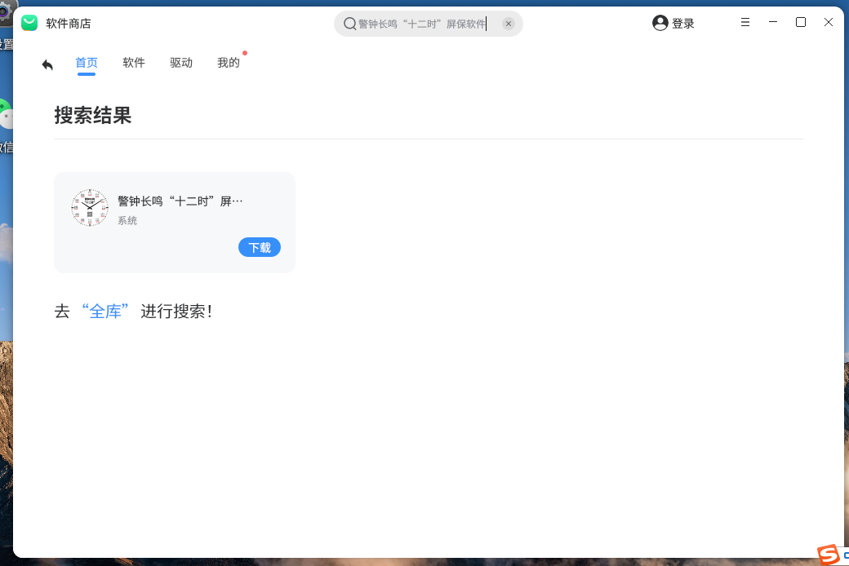
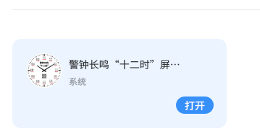

安装完成变成“打开”，软件安装完成。

2、屏保设置
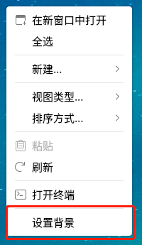
桌面点击右键，点击“设置背景”
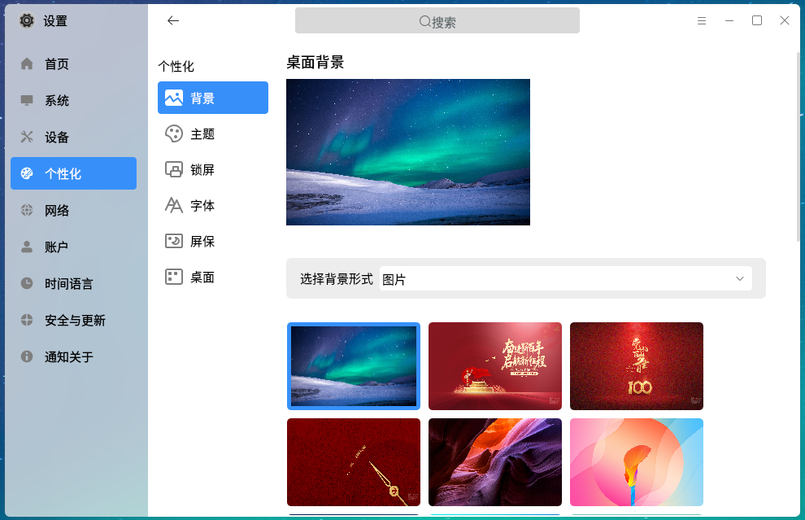
出现 “背景”管理页，默认为“壁纸”管理，点击“屏保”切换“屏保”管理
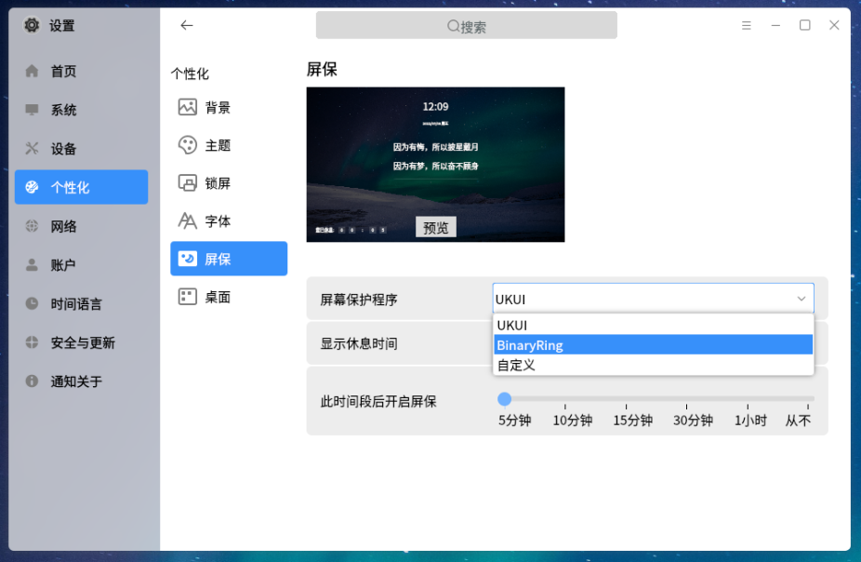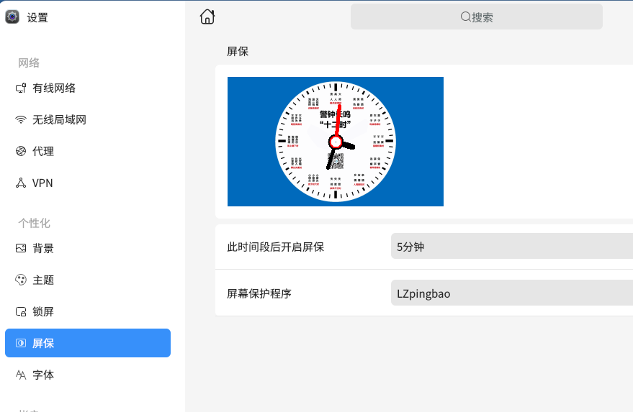在“屏幕保护程序”右边的列表里选择,如果有“LZpingbao”选择“LZpingbao”，没有就选择“BinaryRing”。
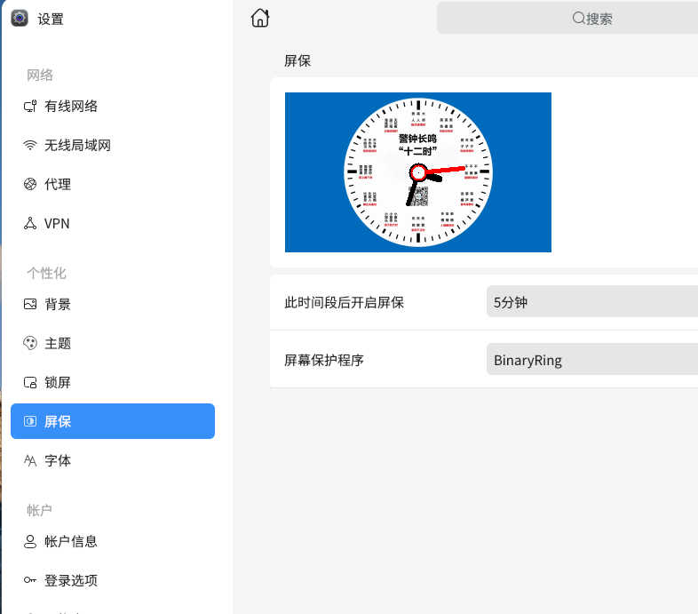

通过“此时间段后开启屏保”后面的选择设置屏保启用时间，设置好后，点击右上角×退出，完成屏保设置。

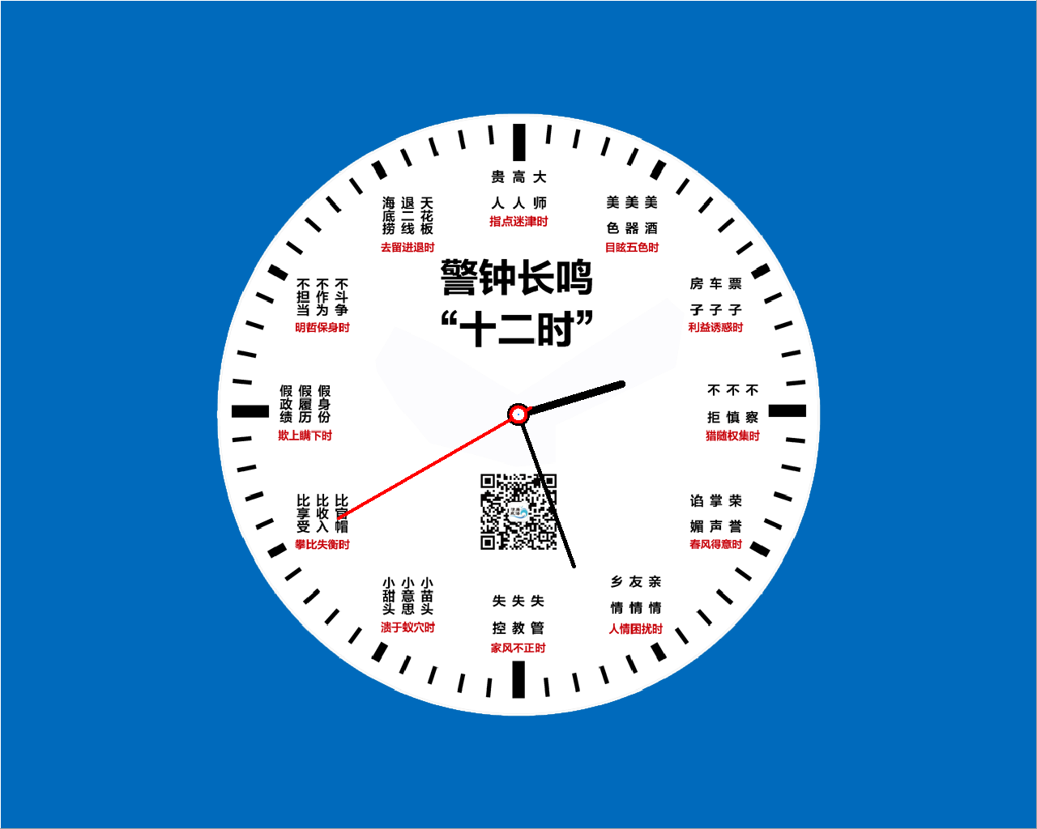
当不用时到达相应设置时间就会出现警钟长鸣“十二时”屏保内容。

